Проект
«Вместе веселее»

Онлайн проект для детей группы раннего возраста и родителей.


Выполнила: воспитатель
Доронина Анна Алексеевна
МБДОУ № 25 «Родничок»

Сургут 2020 год

Актуальность проекта
Сложившаяся в стране и мире ситуация, обескуражила многих. В первую очередь, в глубоком шоке пребывали родители наших воспитанников. Так как многие семьи находились на самоизоляции на время карантина и были ограничены в общении, я посчитала нужным продолжать нашу педагогическую деятельность, не выходя из дома. Многим, как и мне в частности, очень тяжело давалось это время пребывания в четырех стенах. Поэтому было решено хоть как-то разнообразить эти дни. Таким образом, родилась идея об организации досуга детей раннего возраста путем дистанционного обучения в период самоизоляции (карантина). Для удобства общение с родителями и детьми моей группы вся информация , наглядный материал, обратная связь, задания выкладывались в группе Viber «Группа №1 «Родничок».
Тип проекта: Информационный, творческо-познавательный.
По времени проведения: проект долгосрочный (1 месяц) , с 3 апреля по 1 мая 2020 года.
Участники проекта: Дети (возраст 2-3 года), педагог, родители.
Цель проекта: организация творческой и досуговой деятельности детей в период самоизоляции (карантина) совместно с родителями, сплочение всех членов семьи, поддержка и мотивация родителей в общение между воспитанниками и родителями нашей группы.
Задачи:
- Оказание педагогической поддержки родителям в удаленном доступе, помощь в подборе актуальной информации.
- Вовлечь родителей в учебный процесс, дать возможность продуктивно проводить досуг с детьми.
- Поддерживать и развивать интерес детей к познанию окружающего мира, накоплению и совершенствованию навыков и умений.
- Поддерживать коммуникативные и межличностные связи, сложившиеся в процессе обучения.
- Развивать творческие, физические, интеллектуальные способности детей.
- Повышать уровень педагогической компетенции родителей.
Предполагаемые итоги реализации проекта:
Дистанционное взаимодействие педагогов с родителями поможет эффективно и грамотно организовать деятельность детей дома, а также позволит детям не скучать и проводить с пользой время, получить больше внимания, любви и общения со стороны самых близких ему людей. Родители лучше узнают потребности детей: их интересы,желания и способности.

Содержание проекта
Работа над проектом проводится в несколько этапов.

I этап:
-подбор информации для реализации проекта.
-информирование родителей о предстоящем проекте.
- разработка плана мероприятий в рамках проекта.

II этап:
- реализация всех запланированных мероприятий.
- ежедневное подведение итогов выполнения каждого задания.

III этап:
- подведение итогов всего проекта в форме видеофильма и фотоколлажей.
- награждение активных участников проекта дипломами и памятными призами.
-участие в конкурсе для педагогов «проекты в детском саду».

Описание хода проекта
Проект состоял из 20 заданий.
Каждый день в нашей группе я выкладывала задание на день, темы всегда разные. Родители с детьми выполняли и присылали фото и видео отчет. Я подводила итог дня с помощью видео фильма и фотоколлажа и выкладывала это в нашей группе Viber. Давалась не просто тема задания, а так же наглядный образец, как его можно выполнить – это были фото и видеофильмы, на которых я совместно со своим ребенком (3 года) прорабатывала каждое задание.
Это способствовало сплочению семей, общению детей группы и их родителей! Очень интересно, весело и познавательно.

Дата | Тема, содержание, цель | Работа педагога | Обратная связь родителей
3.04.  2020 | 1.«Рисуем цветочек» (необходимо было вырезать шаблон цветка и украсить его). | Фото, видеофильм правильного выполнения задания | 1-2 фото, короткое видео о ходе выполнения задания
4.04  2020 | 2. «Юные танцоры» (необходимо было выбрать танцевальный образ и станцевать танец). | Фото, видеофильм о вариантах выполнения задания | 1-2 фото, короткое видео о ходе выполнения задания
5.04.  2020 | 3. «Юные музыканты» (необходимо было выбрать музыкальный инструмент и сыграть на нем). | Фото, видеофильм с вариантами выполнения задания. Информирование о том, что музыку можно играть разными способами, даже с помощью банок, стаканов, палочек, тазов и прочее. | 1-2 фото, короткое видео о ходе выполнения задания
6.04.  2020 | 4. «Играем в профессии» (необходимо было выбрать любимую профессию и обыграть ее ). | Фото, видеофильм с вариантами выполнения задания. | 1-2 фото, короткое видео о ходе выполнения задания
7.04.  2020 | 5. «Мамины помощники» (дети были в роли помощников, когда они помогали маме с уборкой, готовкой и т.д.). | Фото, видеофильм с вариантами выполнения задания. | 1-2 фото, короткое видео о ходе выполнения задания
8.04.  2020 | 6. «Делаем аппликацию» (с помощью круп и прочих материалом делали аппликации по своему замыслу). | Фото, видеофильм правильного выполнения задания | 1-2 фото, короткое видео о ходе выполнения задания
9.04.  2020 | 7. «Зарядка для зарядки» (необходимо было выполнить зарядку и физические упражнения). | Фото, видеофильм с вариантами выполнения задания. | 2-3 фото, короткое видео о ходе выполнения задания
10.04.  2020 | 8. «Я пою» (надо было выбрать сценический образ и спеть песню). | Фото, видеофильм с вариантами выполнения задания. | 1-2 фото, короткое видео о ходе выполнения задания
11.04.  2020 | 9. «Игры с водой» (необходимо было организовать игры с водой, придумывая интересные моменты игровой деятельности). | Фото, видеофильм с вариантами выполнения задания.  Консультации для родителей «Игры с водой» | 2-3 фото, короткое видео о ходе выполнения задания
12.04.  2020 | 10. «День Космонавтики» (делали поделки, приуроченные к Дню Космонавтики). | Фото, видеофильм с вариантами выполнения задания. | 1-2 фото, короткое видео о ходе выполнения задания
13.04.  2020 | 11. «Семейное фото» (дети с родителями просматривали семейные альбомы и фото, беседовали о ценностях семьи). | Фото, видеофильм с вариантами выполнения задания. | 1-2 фото, короткое видео о ходе выполнения задания
14.04.  2020 | 12. «Зайчишка и лисичка» (делали поделки из подручного материала). | Фото, видеофильм с вариантами выполнения задания. | 1-2 фото, короткое видео о ходе выполнения задания
15.04.  2020 | 13. «Спортивные игры» (было предложено сделать инвентарь для спортивных игр из подручного материала, провести различные спортивные игры). | Фото, видеофильм с вариантами выполнения задания.  Консультация «Спортивный инвентарь дома своими руками» | 1-2 фото, короткое видео о ходе выполнения задания
16.04.  2020 | 14. «Дидактические игры» (в этом задании уделялось особое внимание дидактическим играм, родители с детьми демонстрировали то, как они играют в них дома). | Фото, видеофильм с вариантами выполнения задания.  Информирование родителей, какие дидактические игры можно предложить детям, не требующих особой подготовки. | 1-2 фото, короткое видео о ходе выполнения задания
17.04.  2020 | 15. «Пасхальные поделки» (изготавливали поделки из подручного материала). | Фото, видеофильм с вариантами выполнения задания. | 1-2 фото, короткое видео о ходе выполнения задания
18.04.  2020 | 16. «Пасхальный сюрприз» (с помощью фломастеров, воды и салфеток делали фокусы с пасхальными яичками). | Фото, видеофильм правильного выполнения задания | 1-2 фото, короткое видео о ходе выполнения задания
19.04.  2020 | 17. «Пасхальные игры и традиции» (Дети с родителями обменивались фото и информацией о том, как они готовятся к пасхе, в какие игры играют дома в этот Светлый праздник). | Фото, видеофильм с вариантами выполнения задания. | 1-2 фото, короткое видео о ходе выполнения задания.
20.04-27.04.  2020 | 18. «Зелёный росток» - продолжительность 7 дней (дети с родителями оформляли огород на окошке, ухаживали за своими растениями). | Фото, видеофильм с вариантами выполнения задания. | 2-4 фото, короткое видео о ходе выполнения задания
28.04-29.04  2020 | 19. «Творческая мастерская» -2 дня (из подручного материала было предложено сделать поделки) . | Фото, видеофильм с вариантами выполнения задания. | 1-2 фото, короткое видео о ходе выполнения задания
30.04-1.05.  2020 | 20. «Вместе веселее» (нужно было написать на бумаге слово «Вместе веселее» и сфотографироваться всем с этим словом). | Фото, видеофильм правильного выполнения задания. | 1 фото, короткое видео о ходе выполнения задания

Итог проекта:
Проделанная работа была очень результативна: дети получили много удовольствия именно от игровой и творческой деятельности, повышалась мотивация детей к познанию и творчеству не только в саду, но и дома, родители стали более компетентными в вопросах обучения и воспитания детей дома, по вопросам организации досуга малышей в домашних условиях. Каждый день новые темы, новые идеи. Мы занимались творчеством, танцевали и пели, играли на музыкальных инструментах, играли в спортивные и сюжетно-ролевые игры, развивали физические умения и навыки, старались способствовать формированию семейных ценностей и многое другое. А сколько было различных игр, занятий и творческих открытий! Казалось тяжело было сидеть дома в четырех стенах с ограничением в общении, но все же и тут мы нашли плюсы! Наш проект "Вместе веселее" скрасил эти дни, добавил разнообразия и позволил много времени проводить со своими детьми с пользой для их развития! Очень важно и то, что общение с воспитанниками нашей группы и с их родителями продолжалось ежедневно, они подключались к выполнению заданий и делились своими достижениями и успехами! Вместе нам было точно веселее! Мы завершили наш проект! Отметили самых активных участников, вручив им грамоты и памятные подарки. Итогом проекта стал видеофильм о том, как нам было «Вместе веселее»! Спасибо всем малышам и родителям нашей группы за то, что были с нами, за то, что проживали каждый день, выполняя то или иное задание, делились своими результатами!

А кого интересует, можете посмотреть видео на моей страничке на YouTube, ссылочка ниже. Там представлены все задания, как мы прорабатывали их со своим сыном.
https://youtu.be/G06JqbZCBeQ

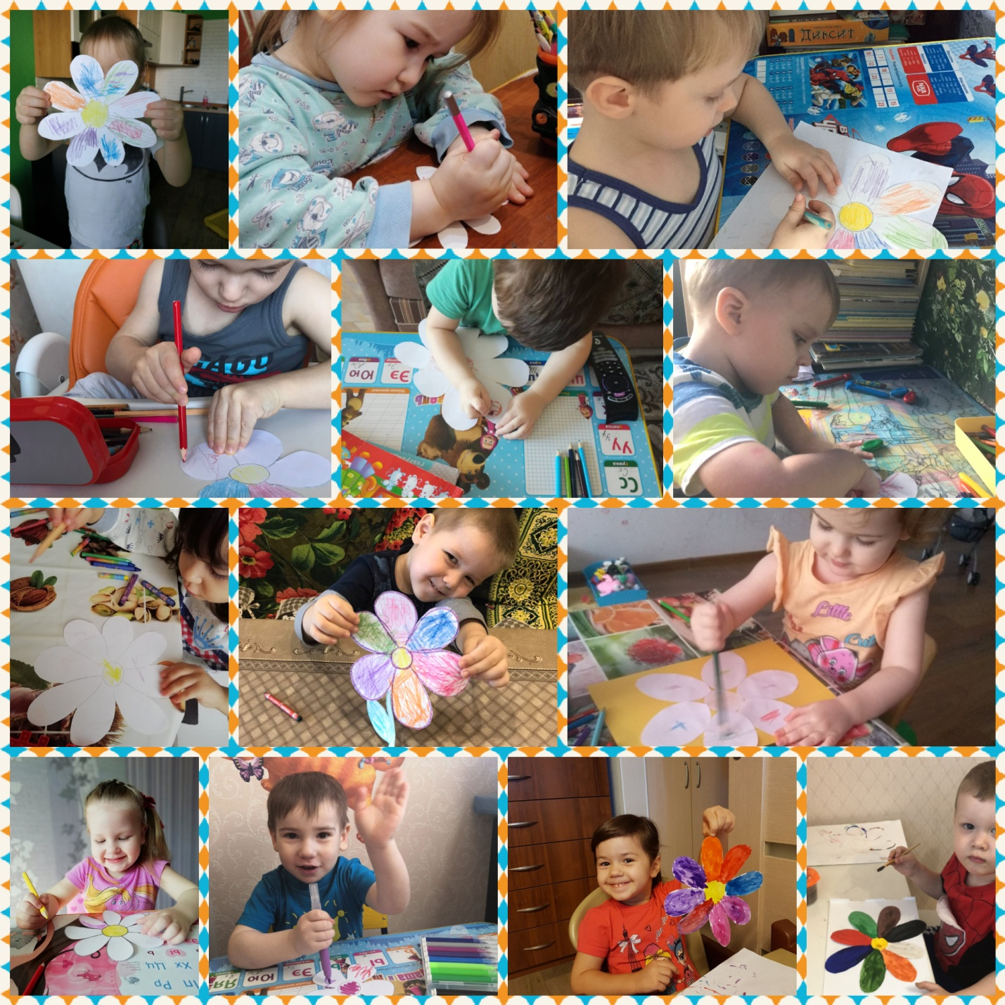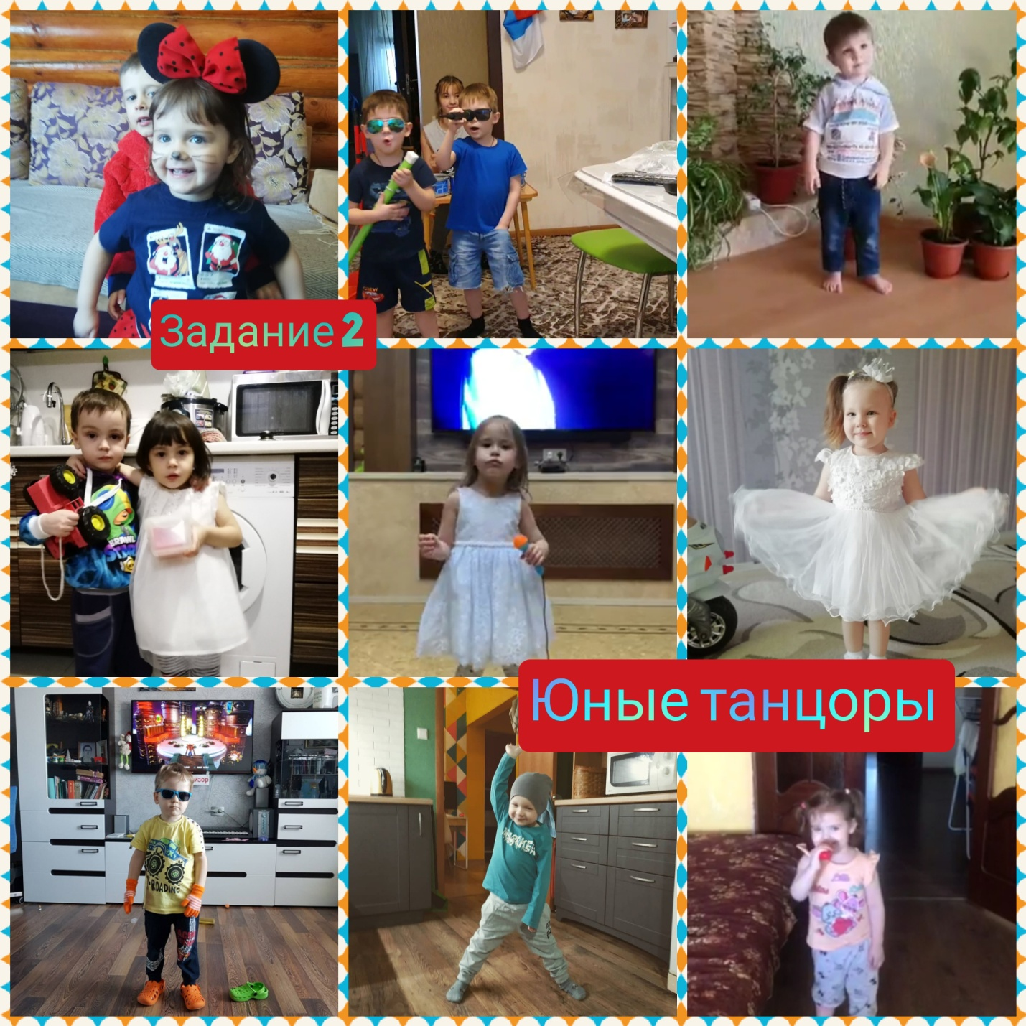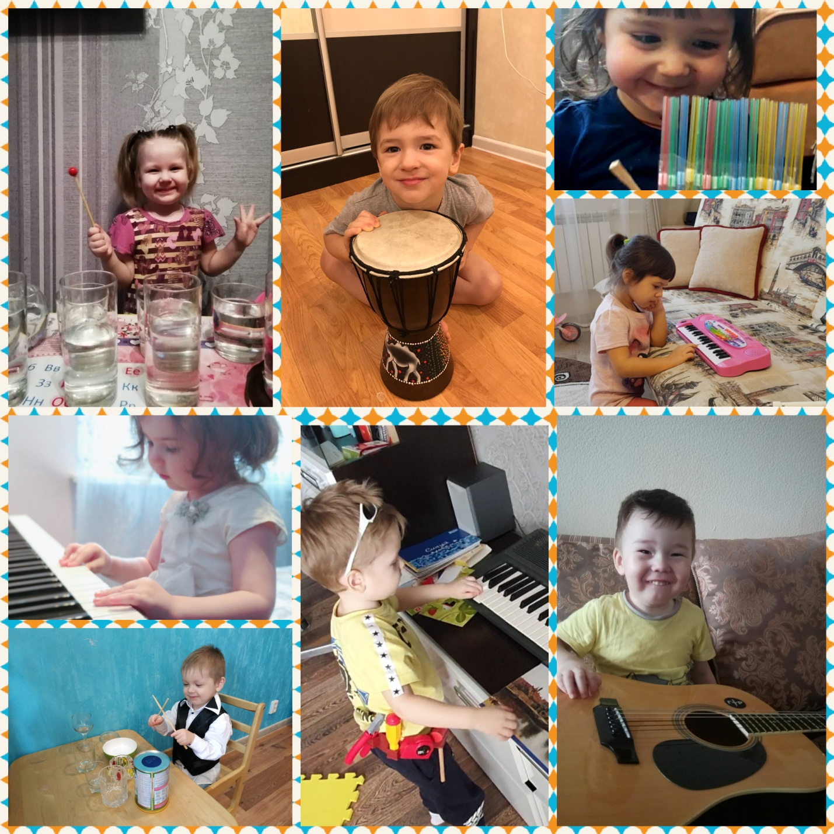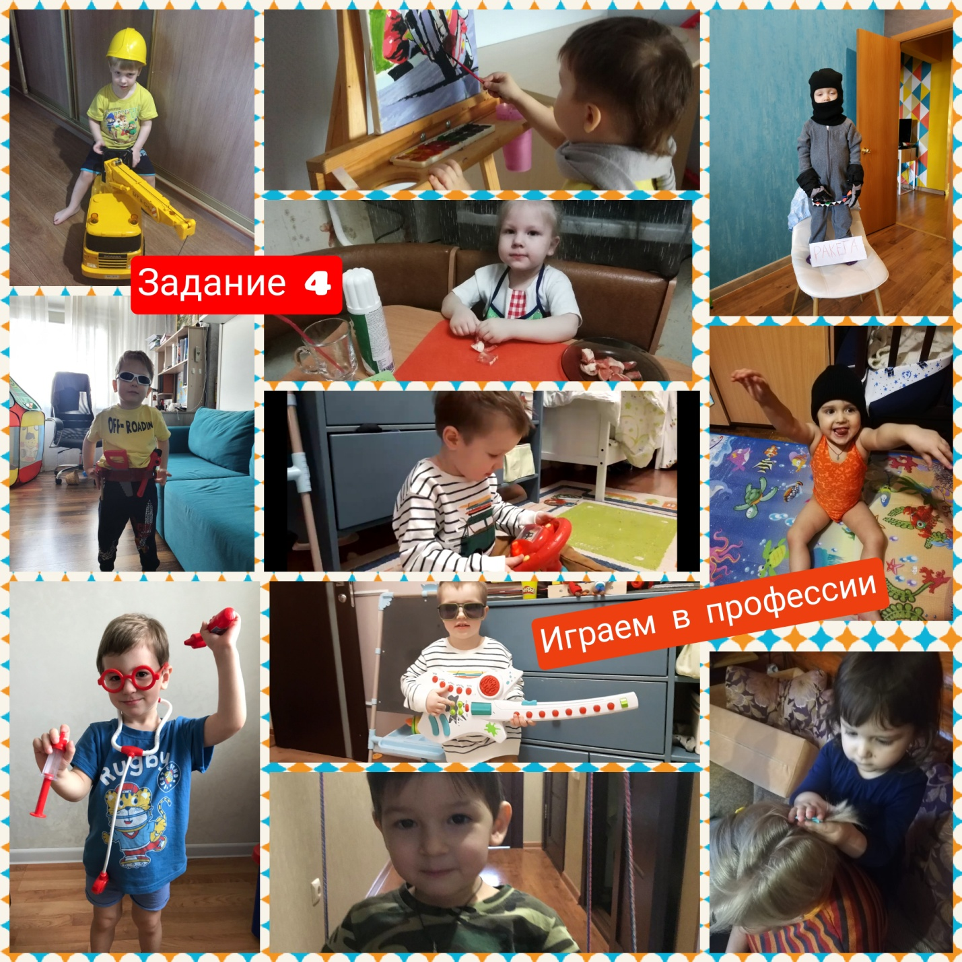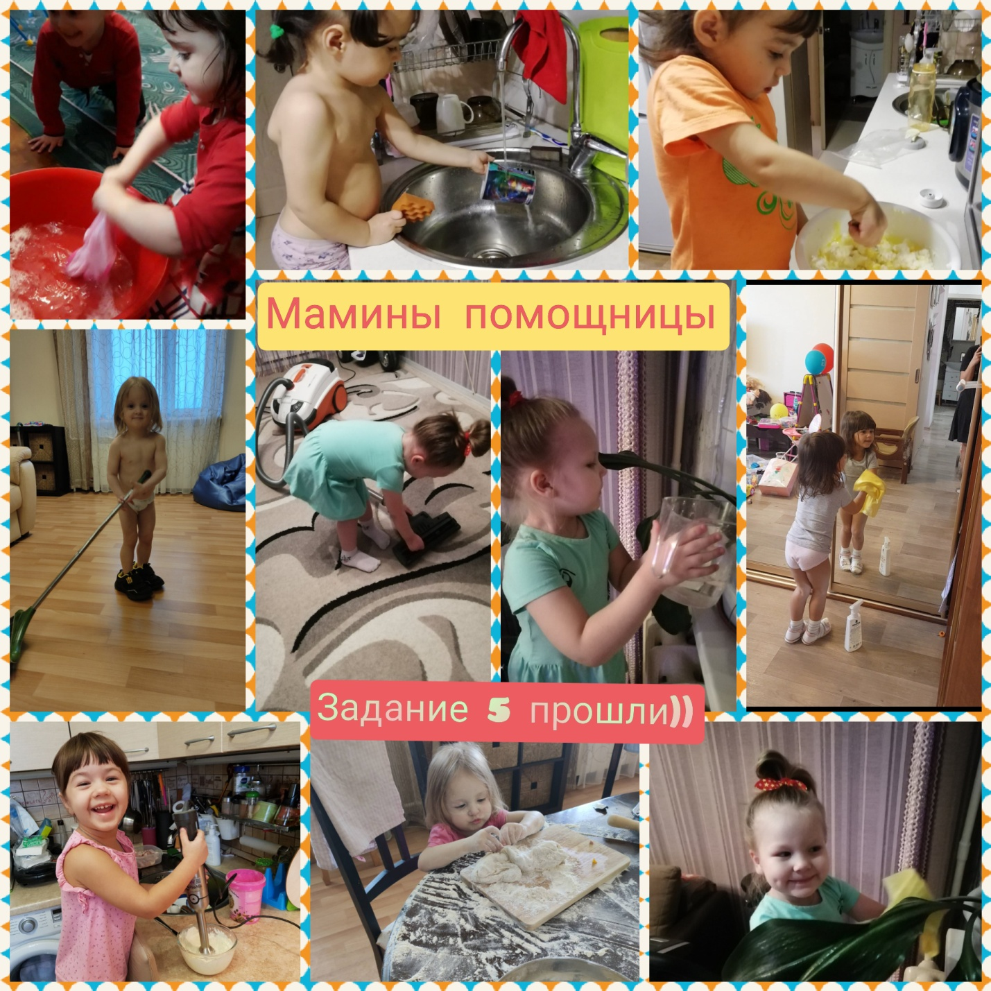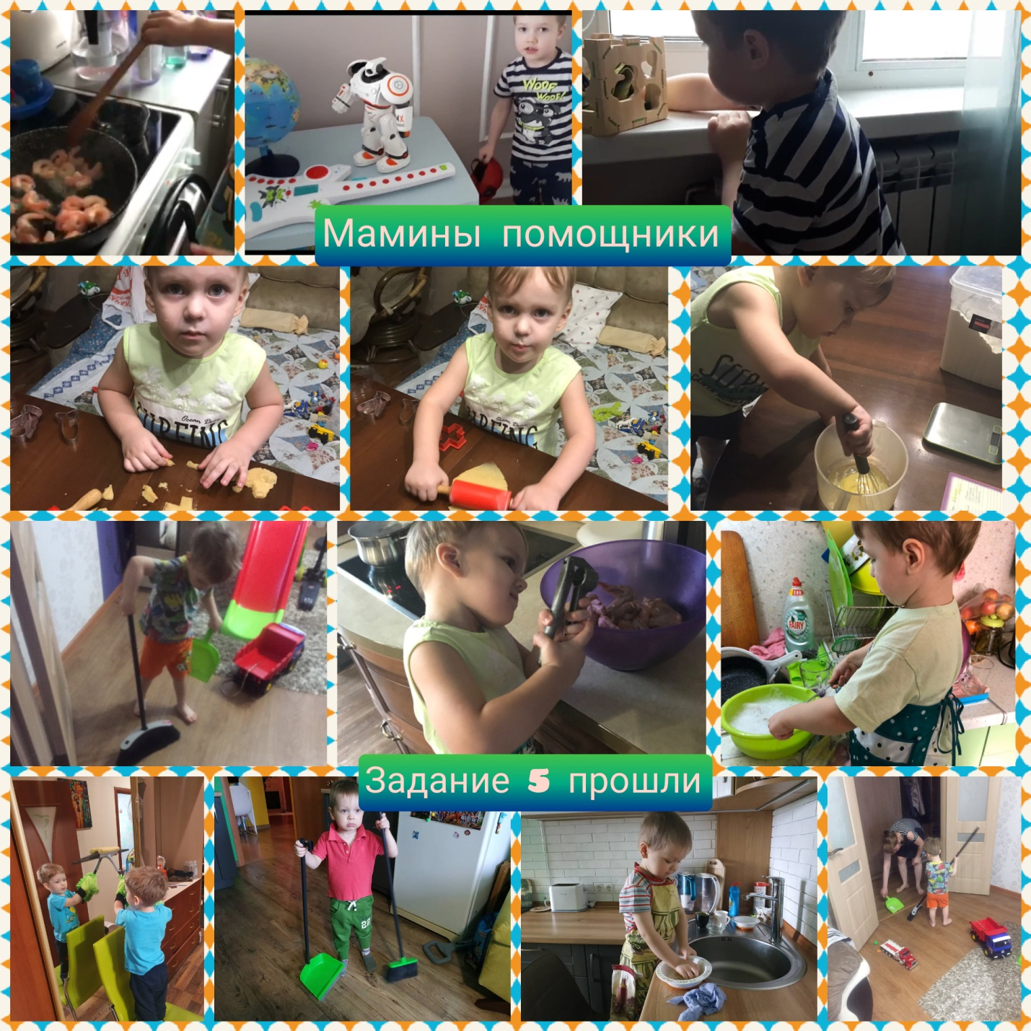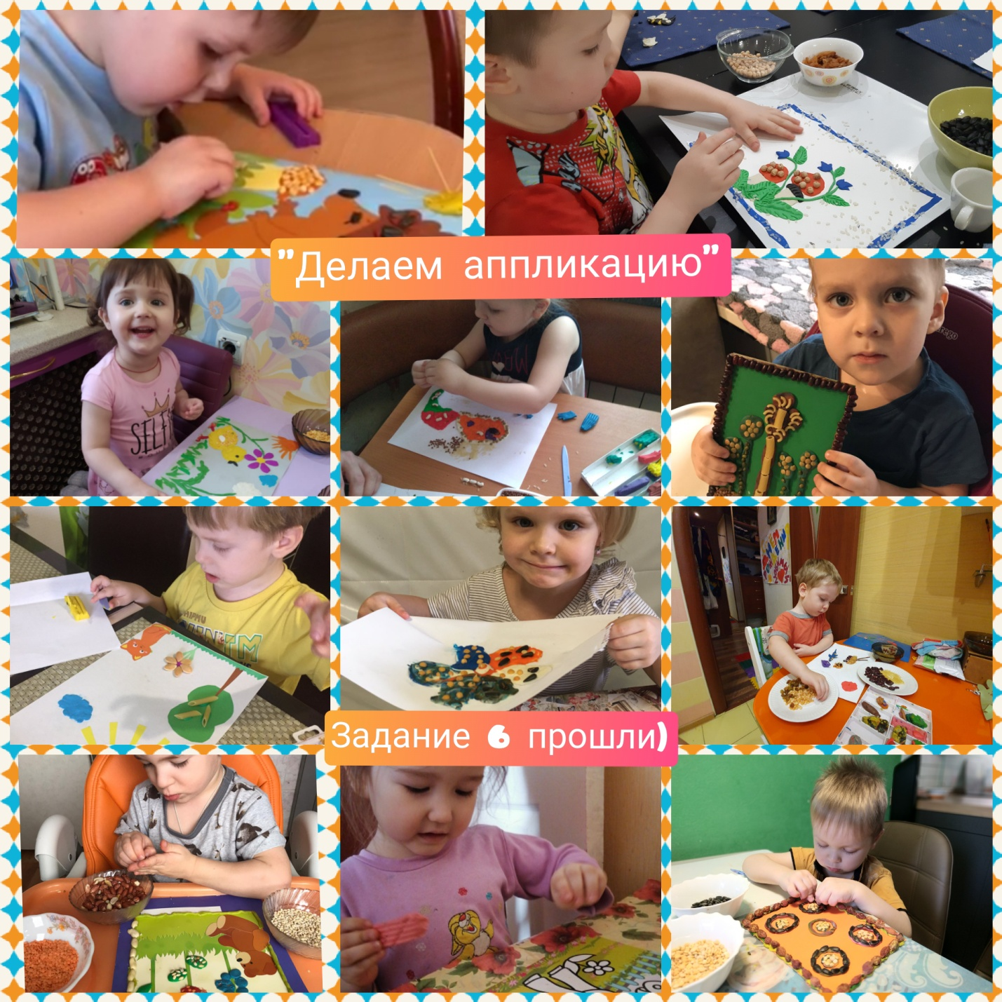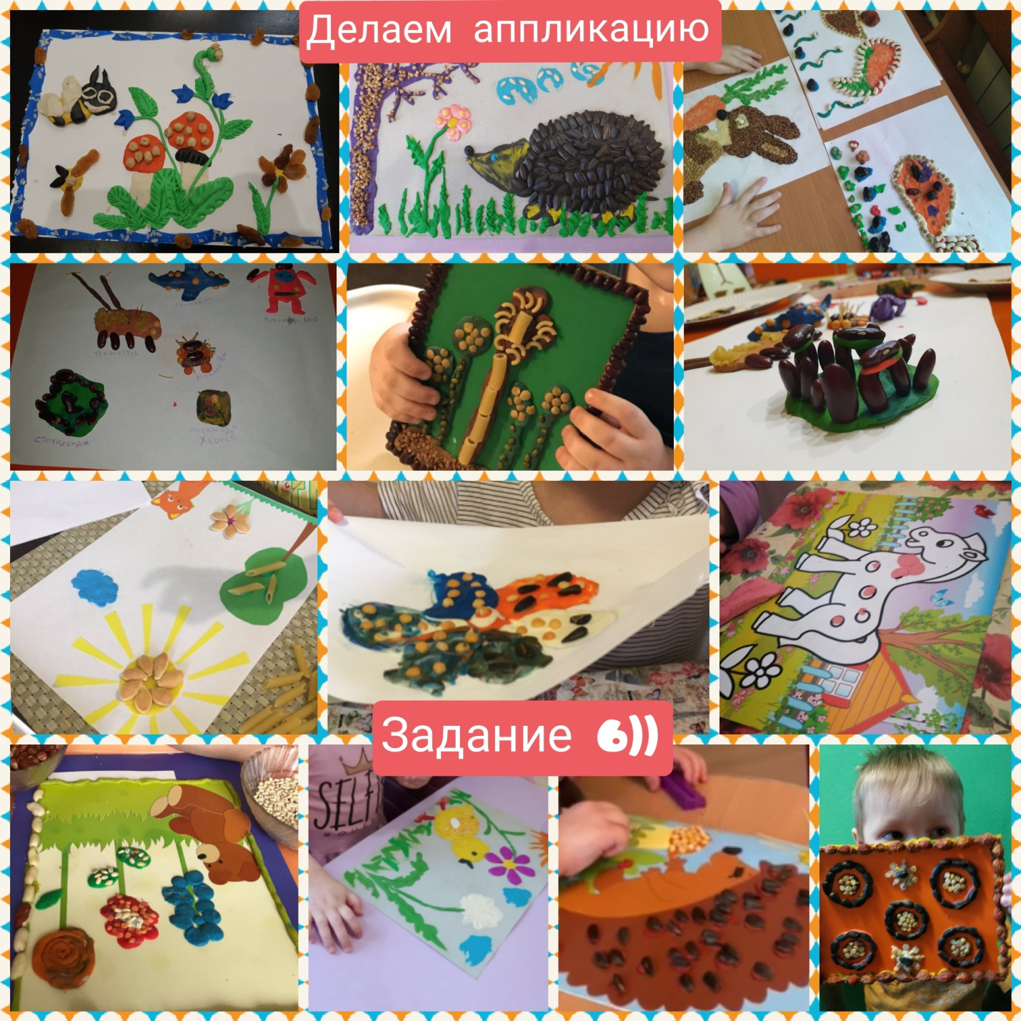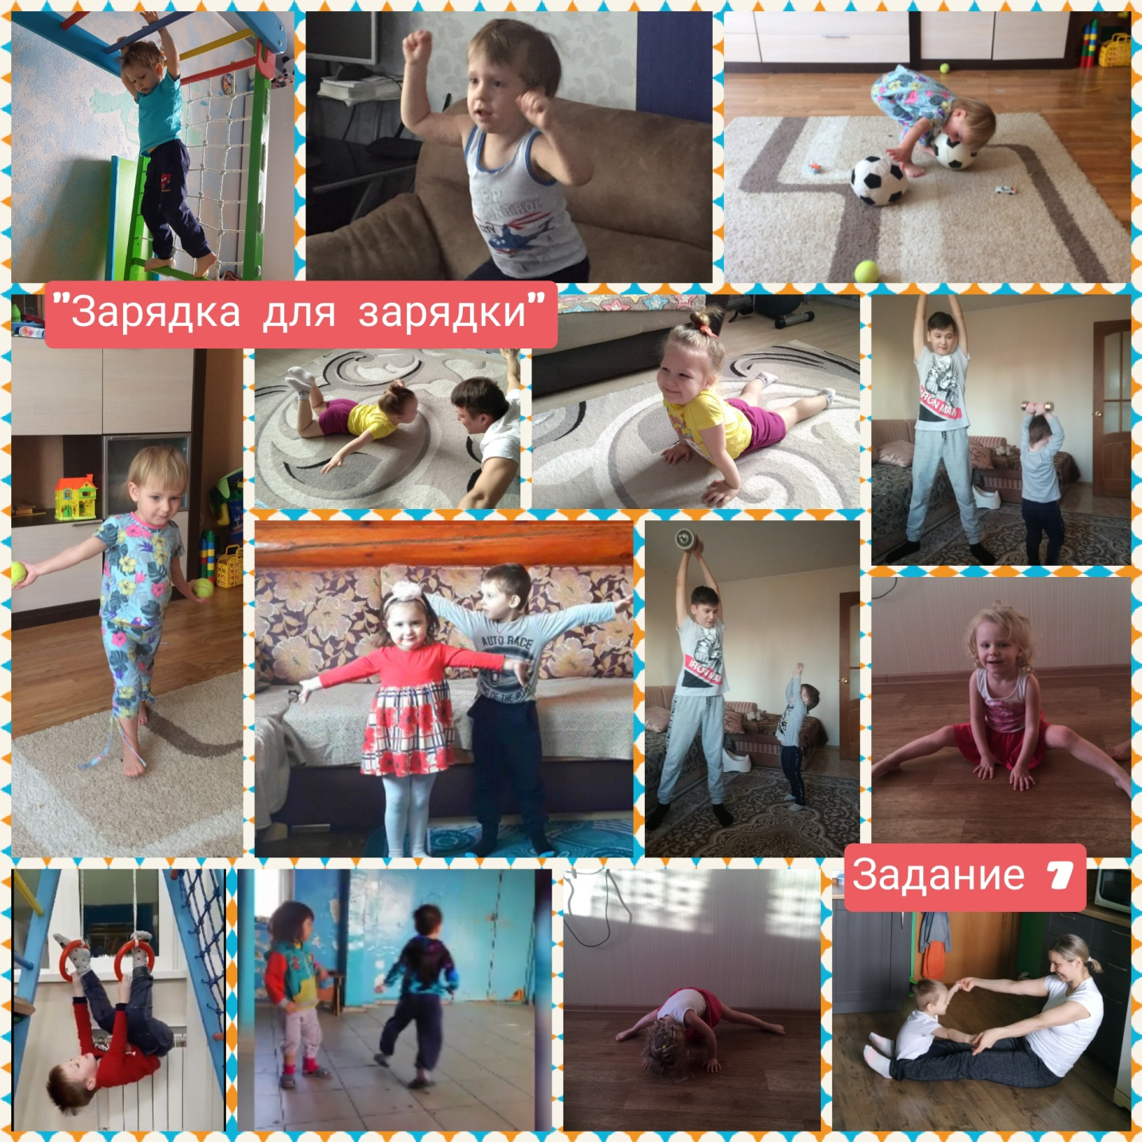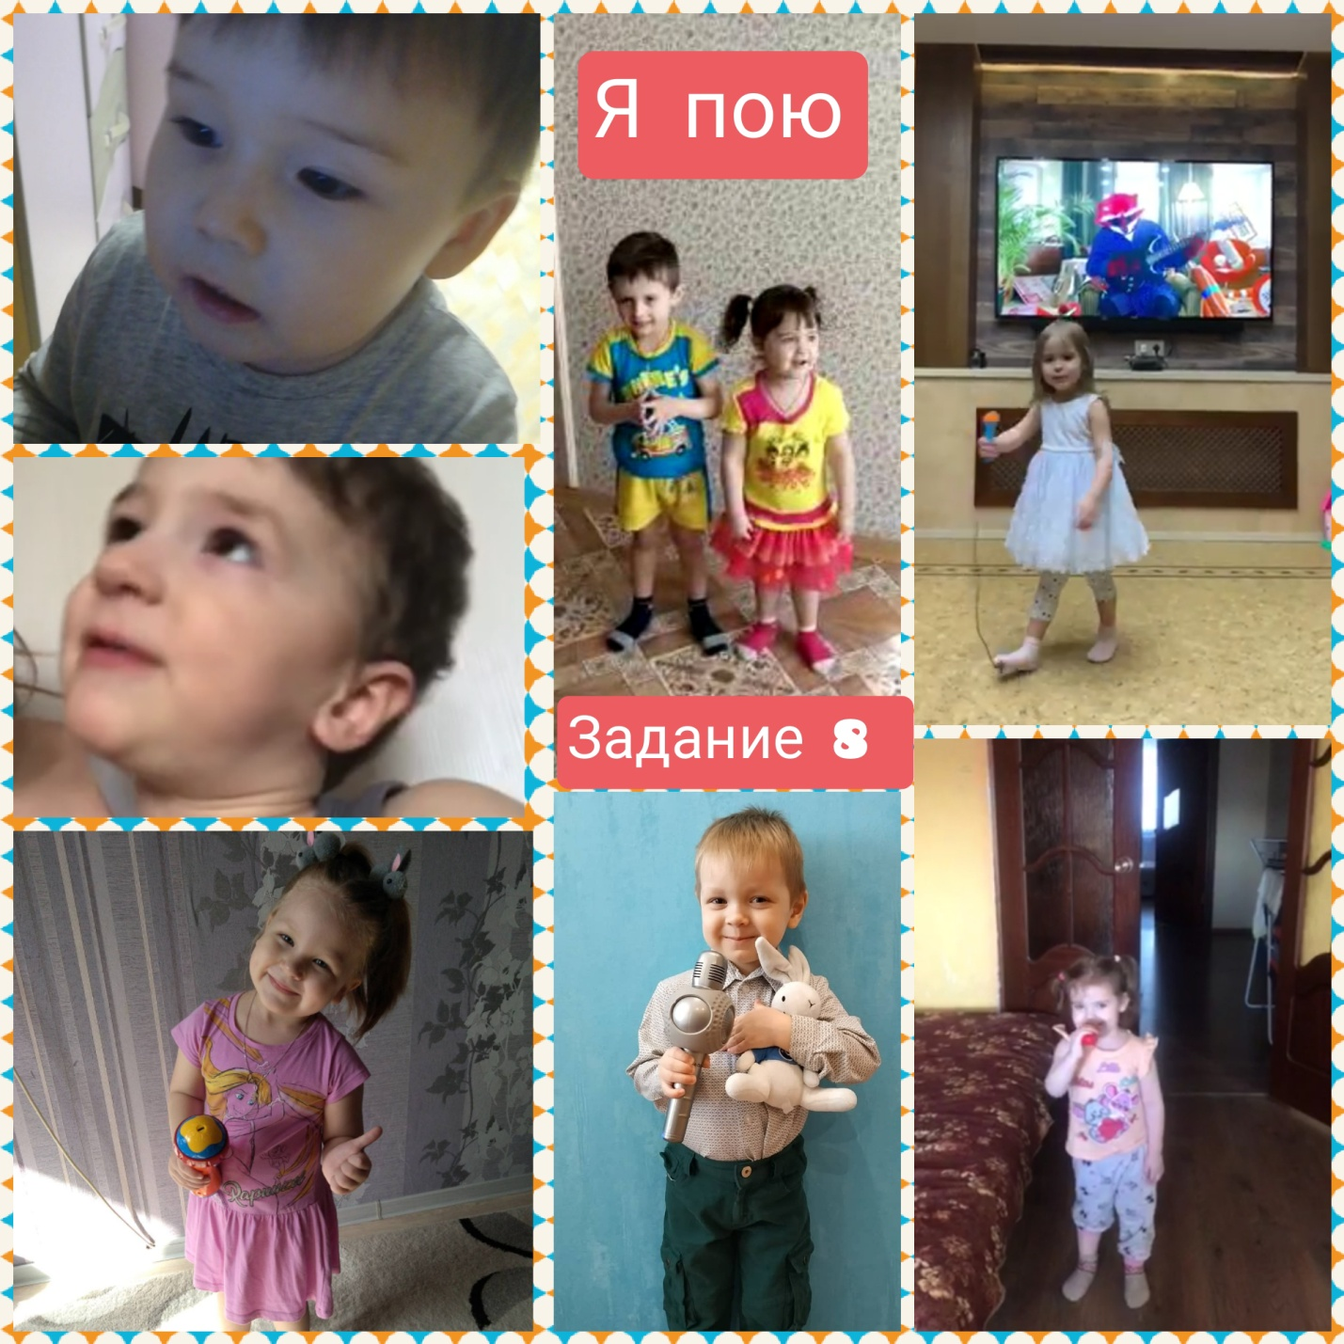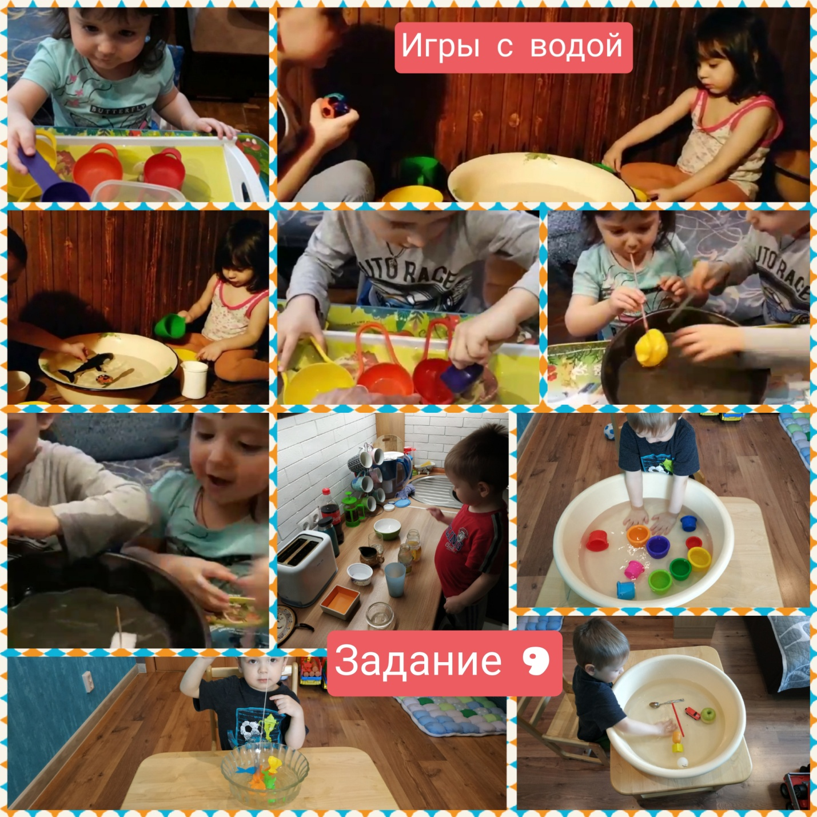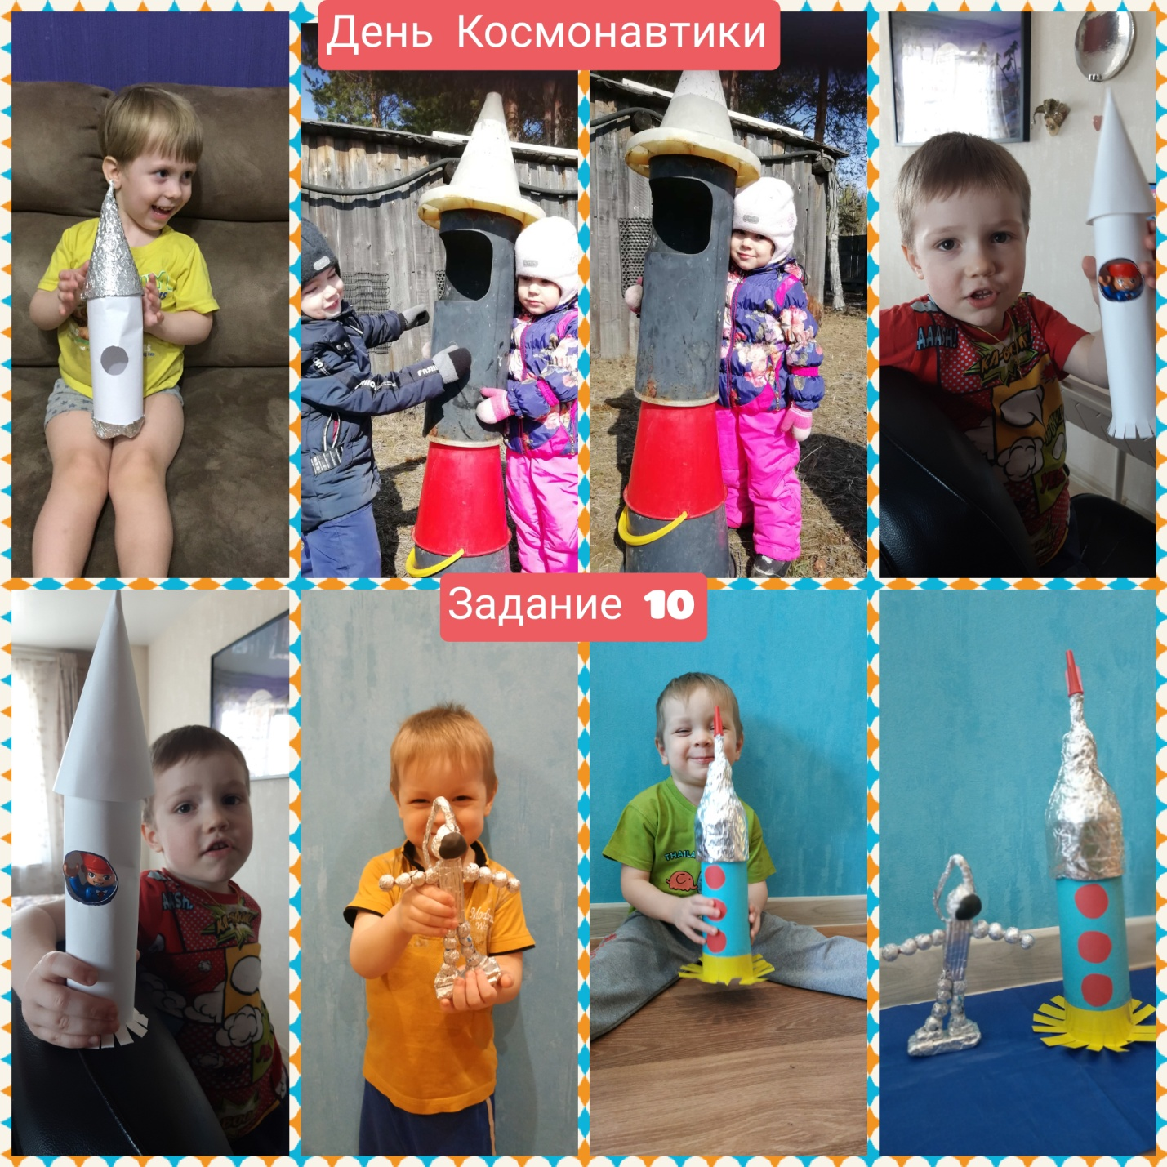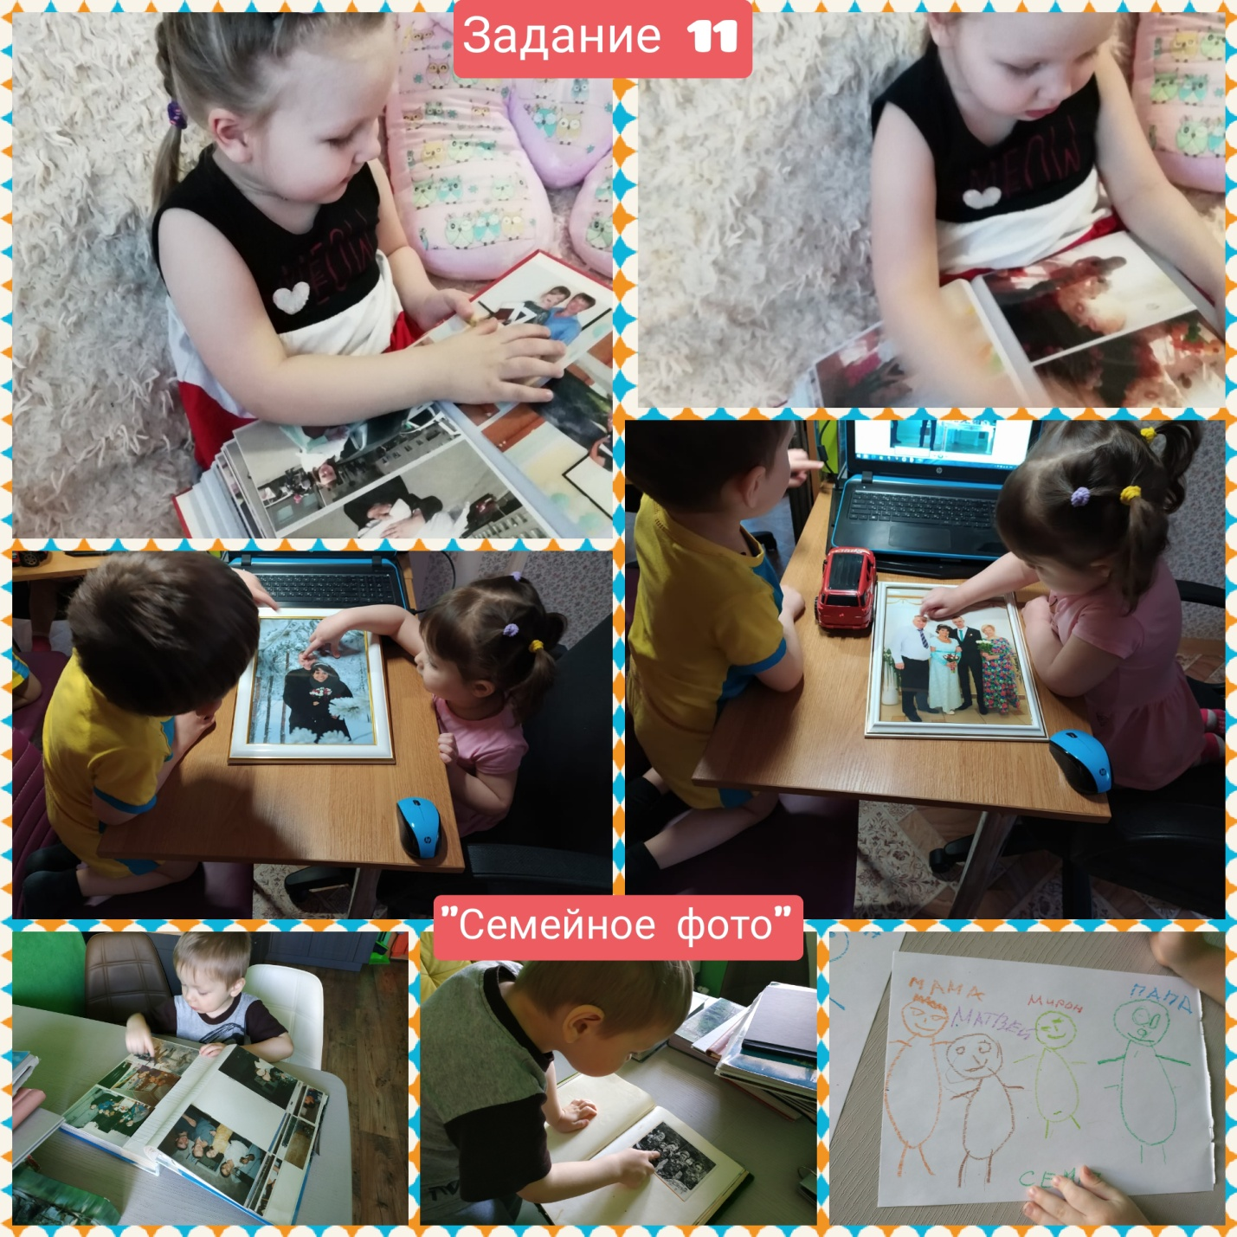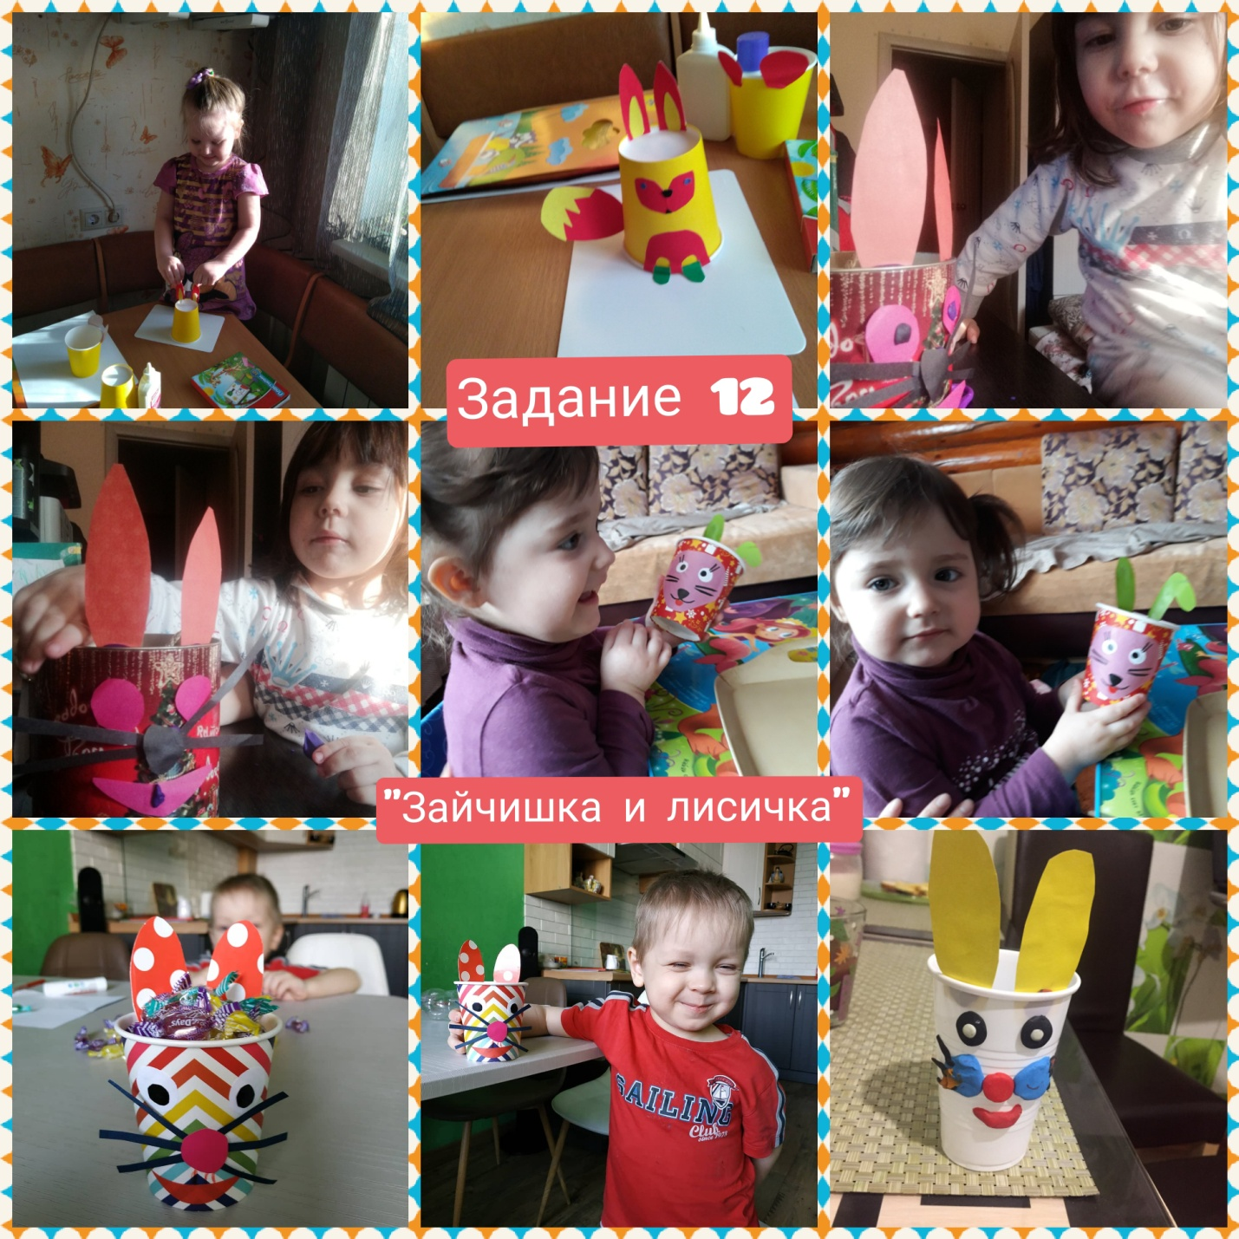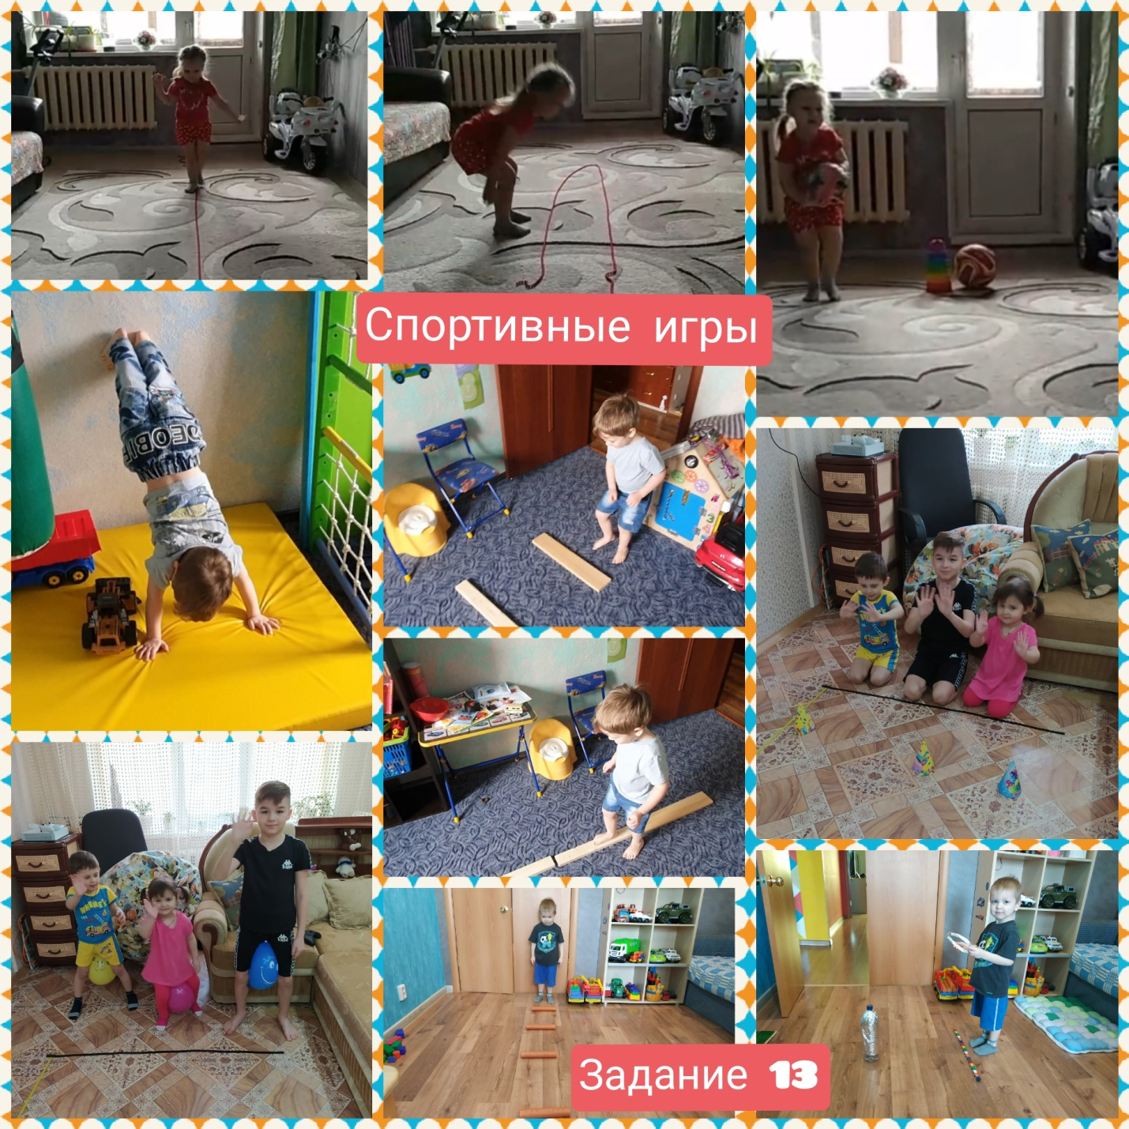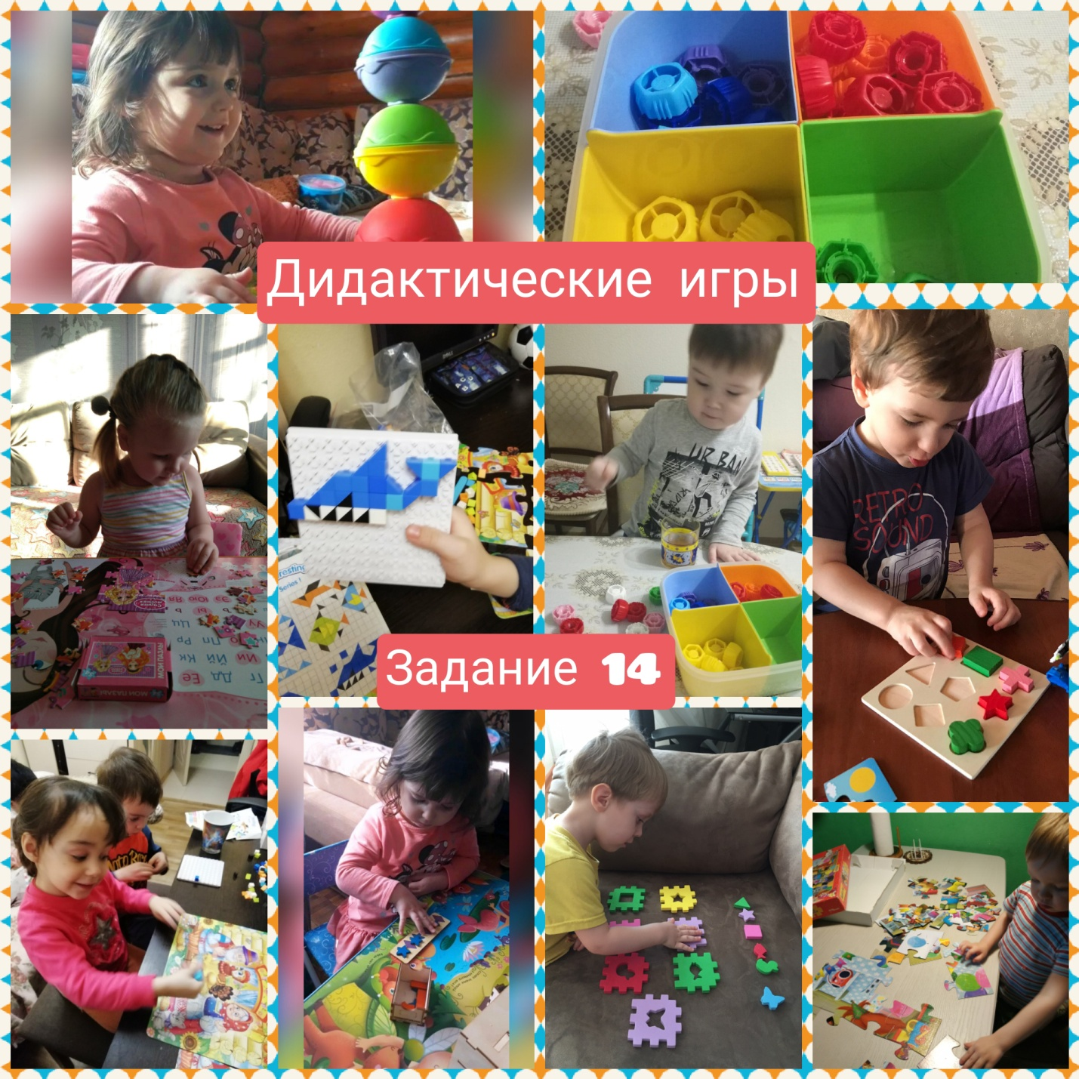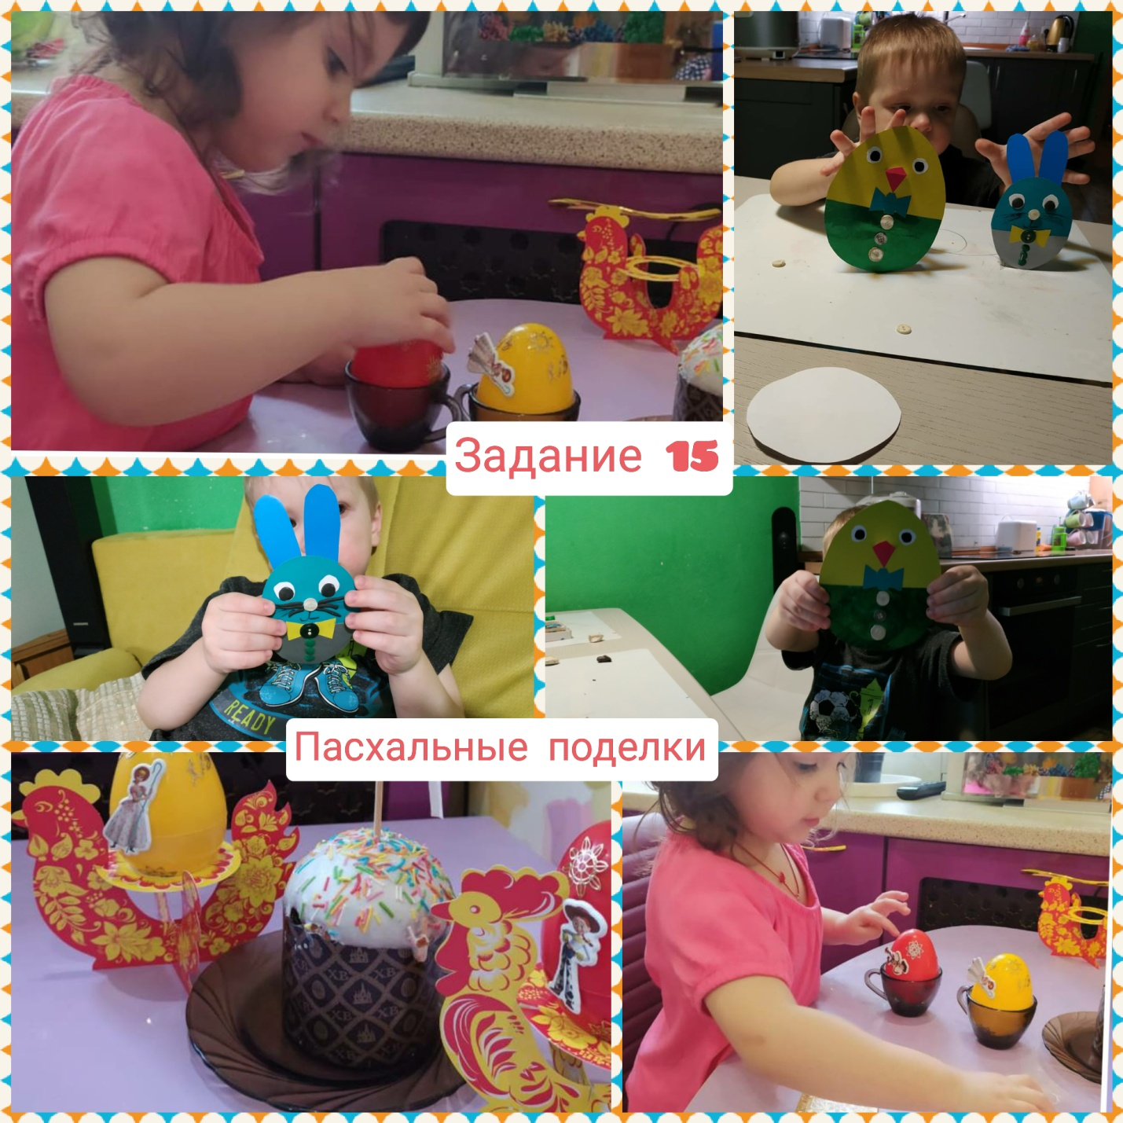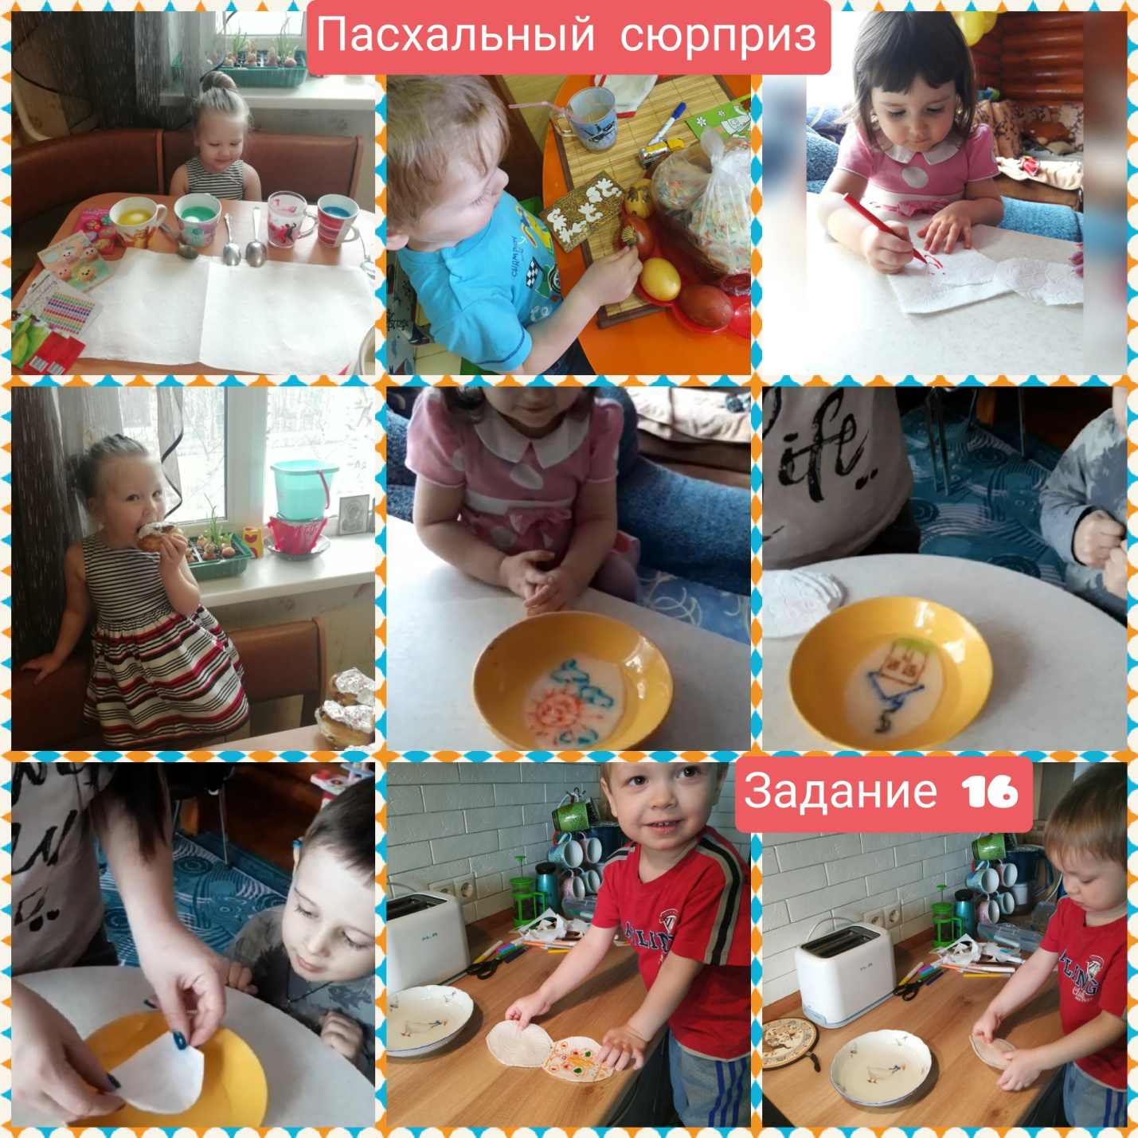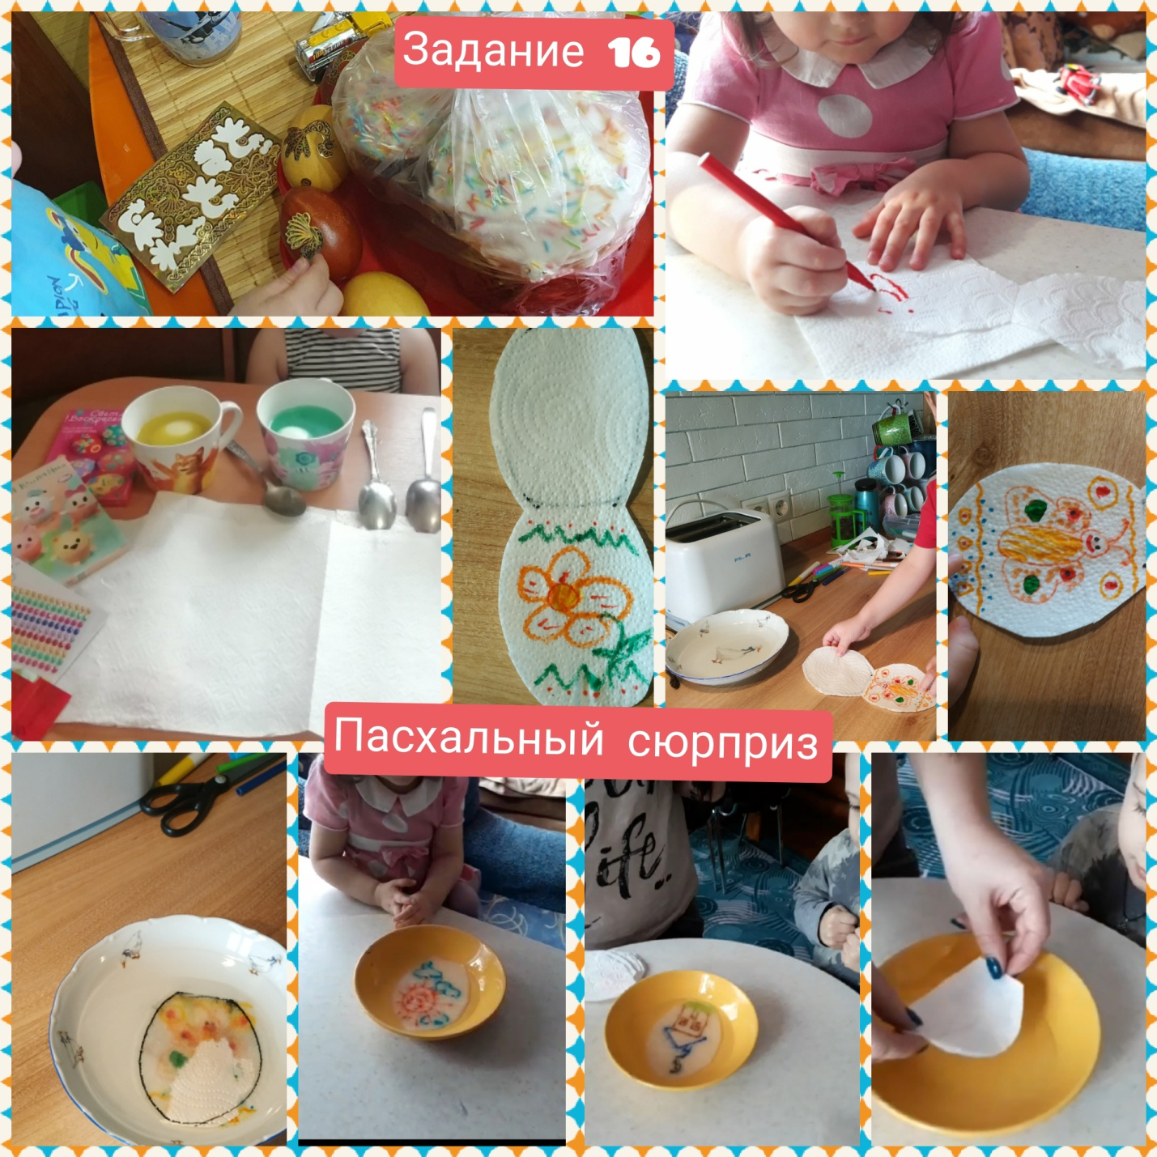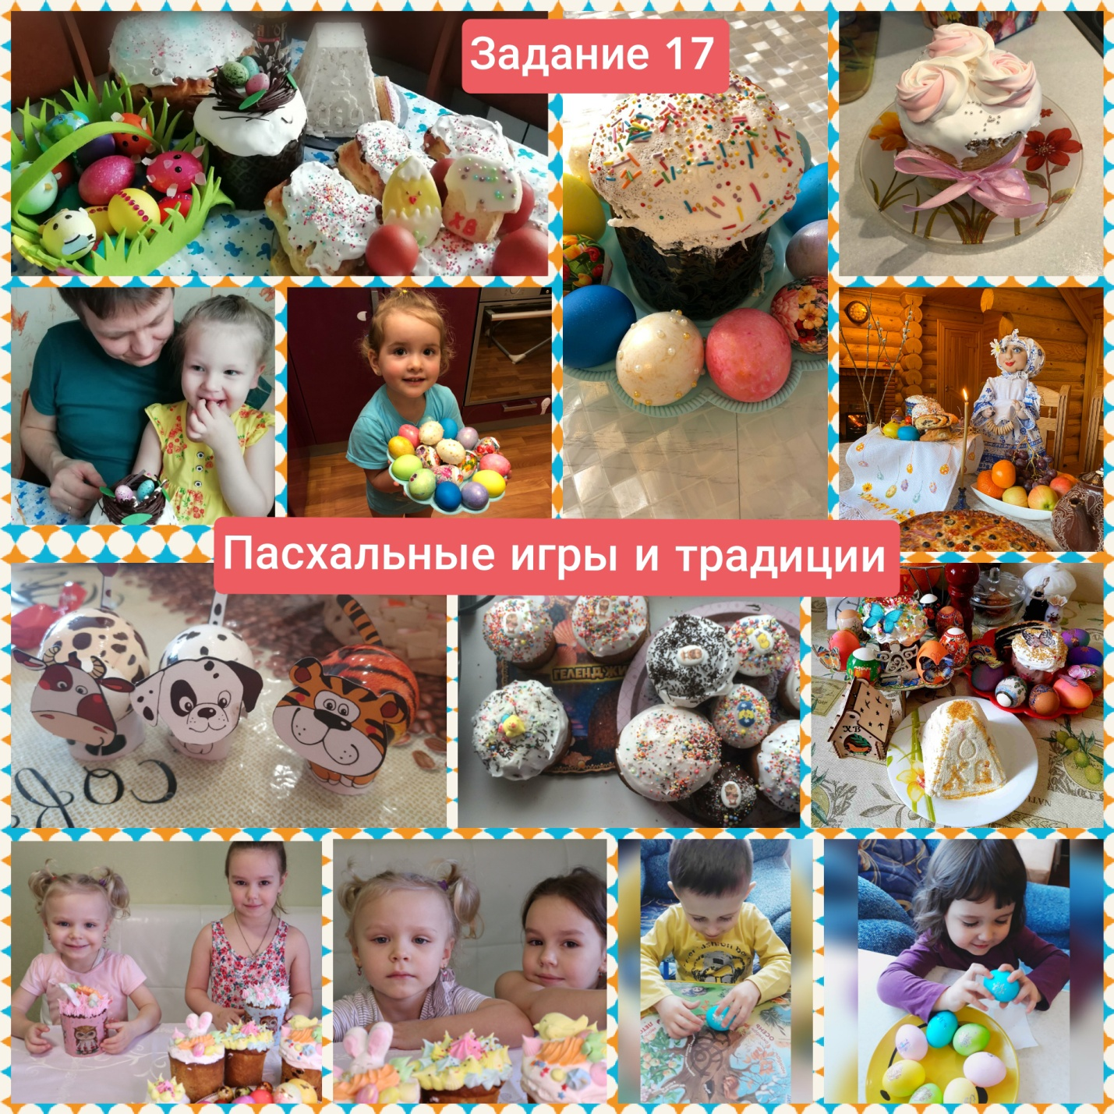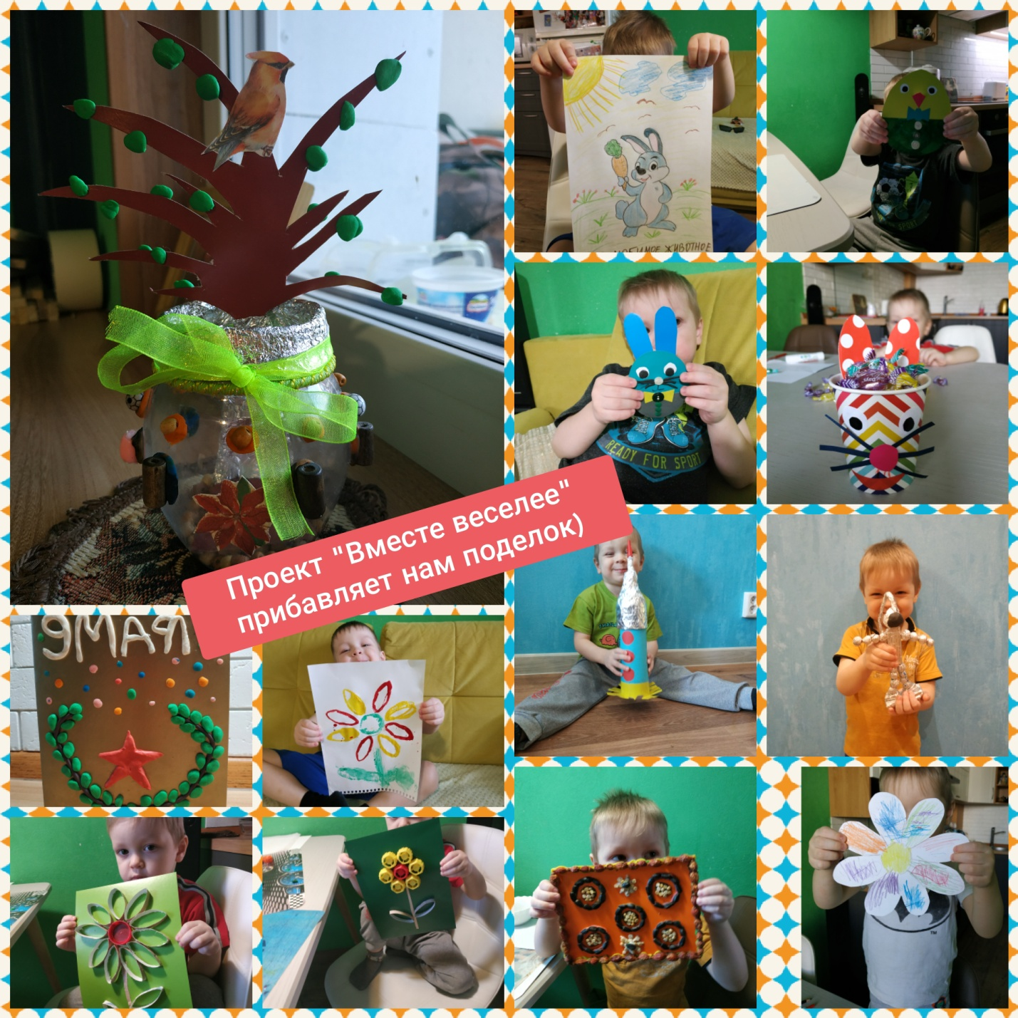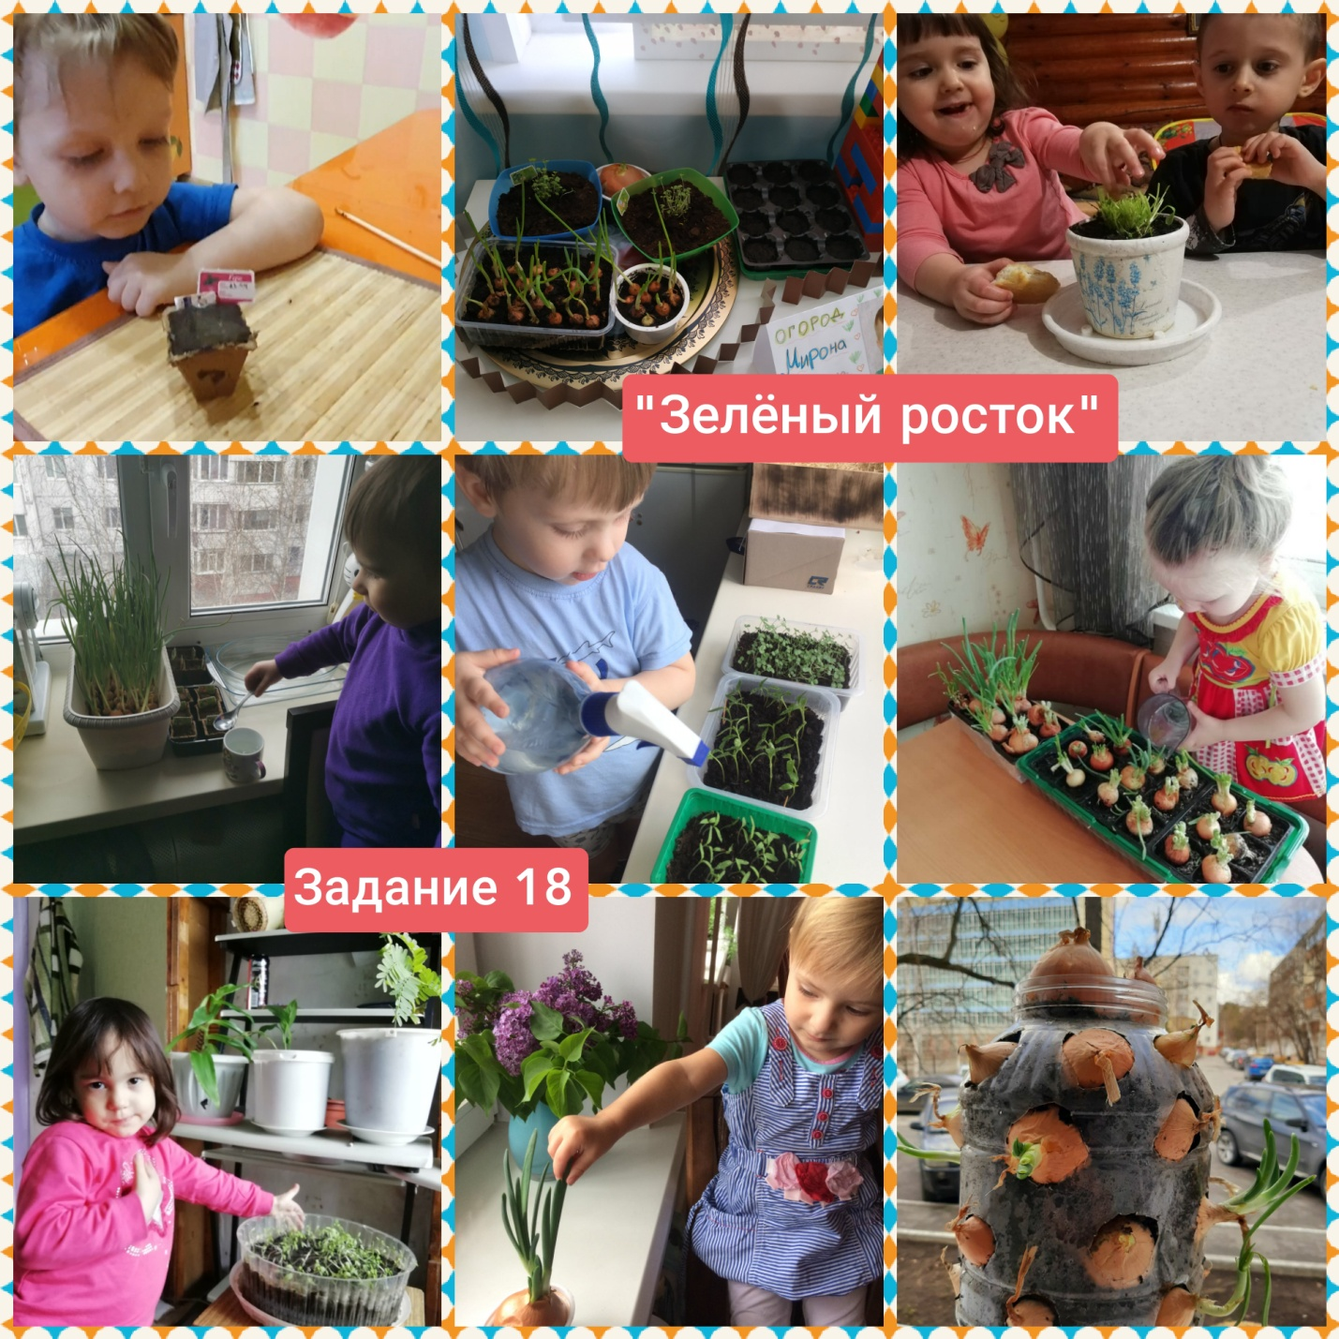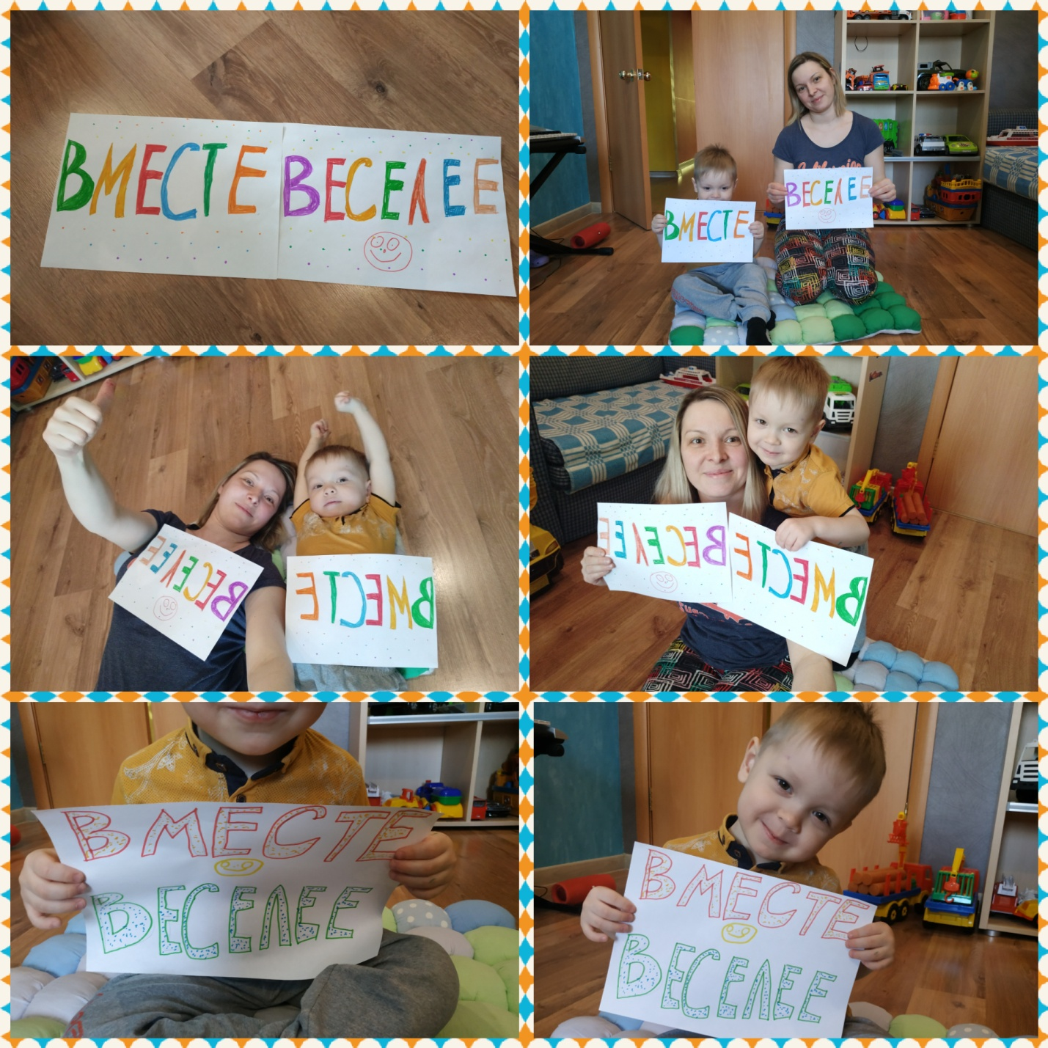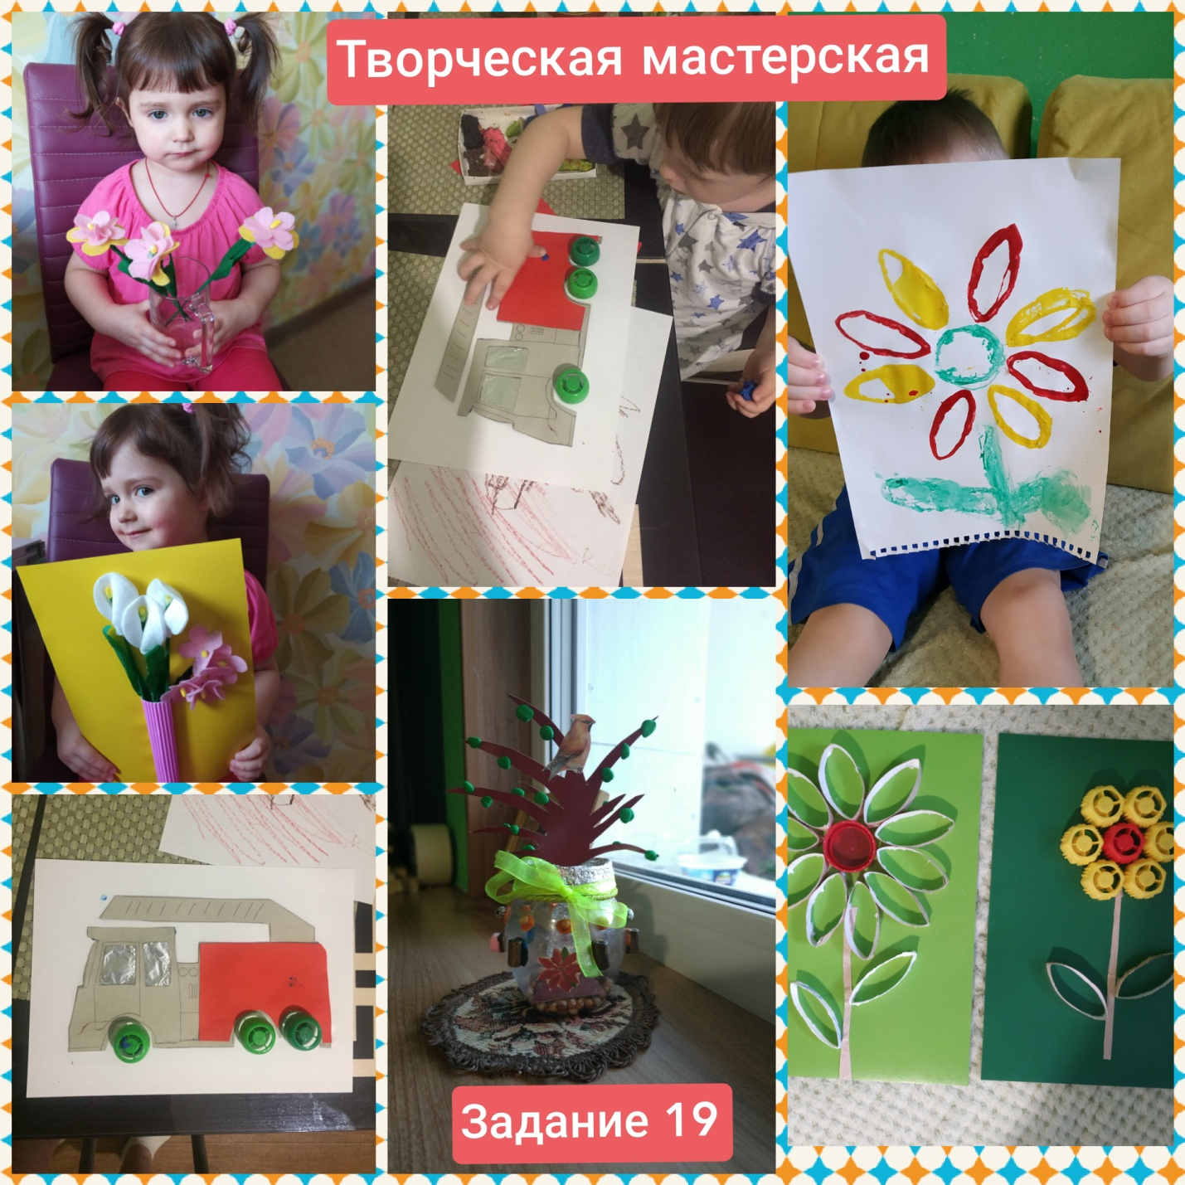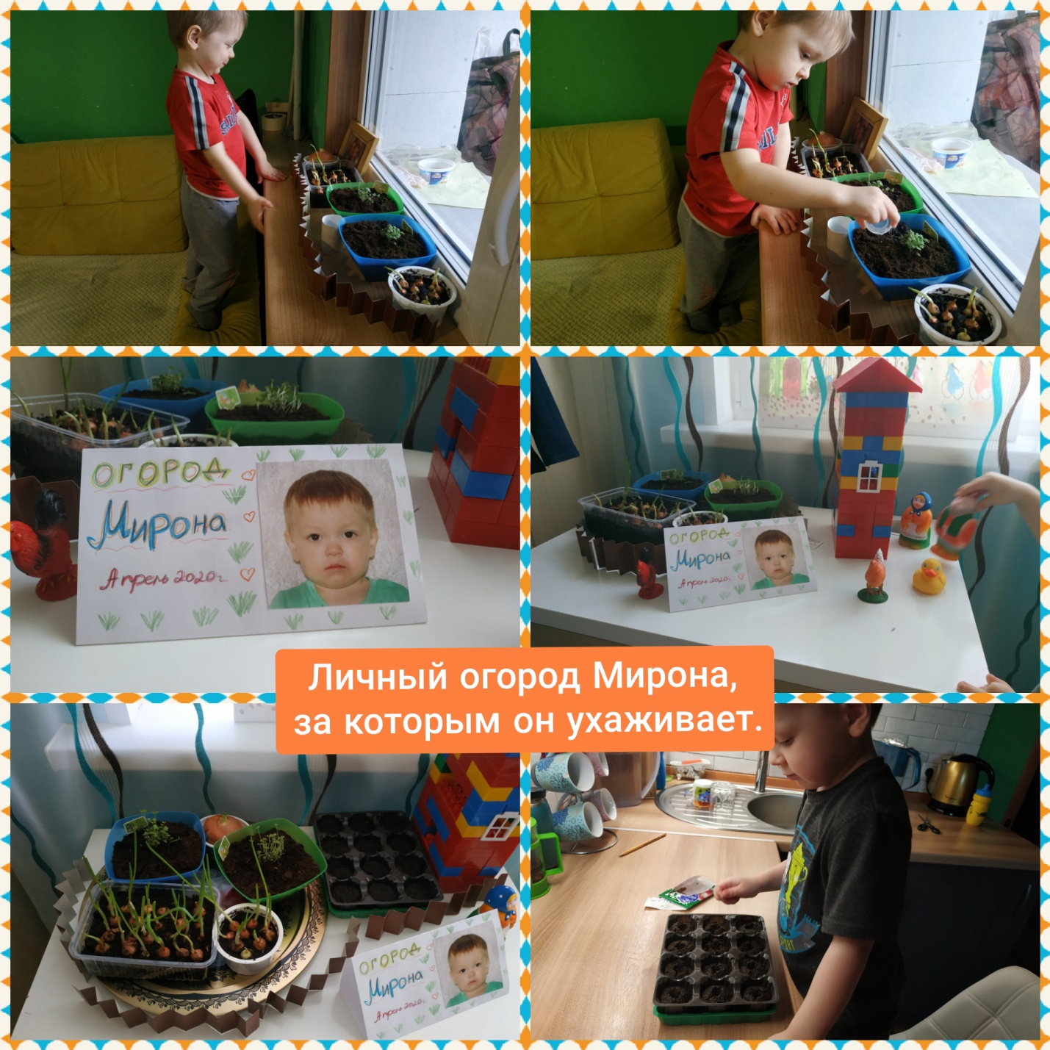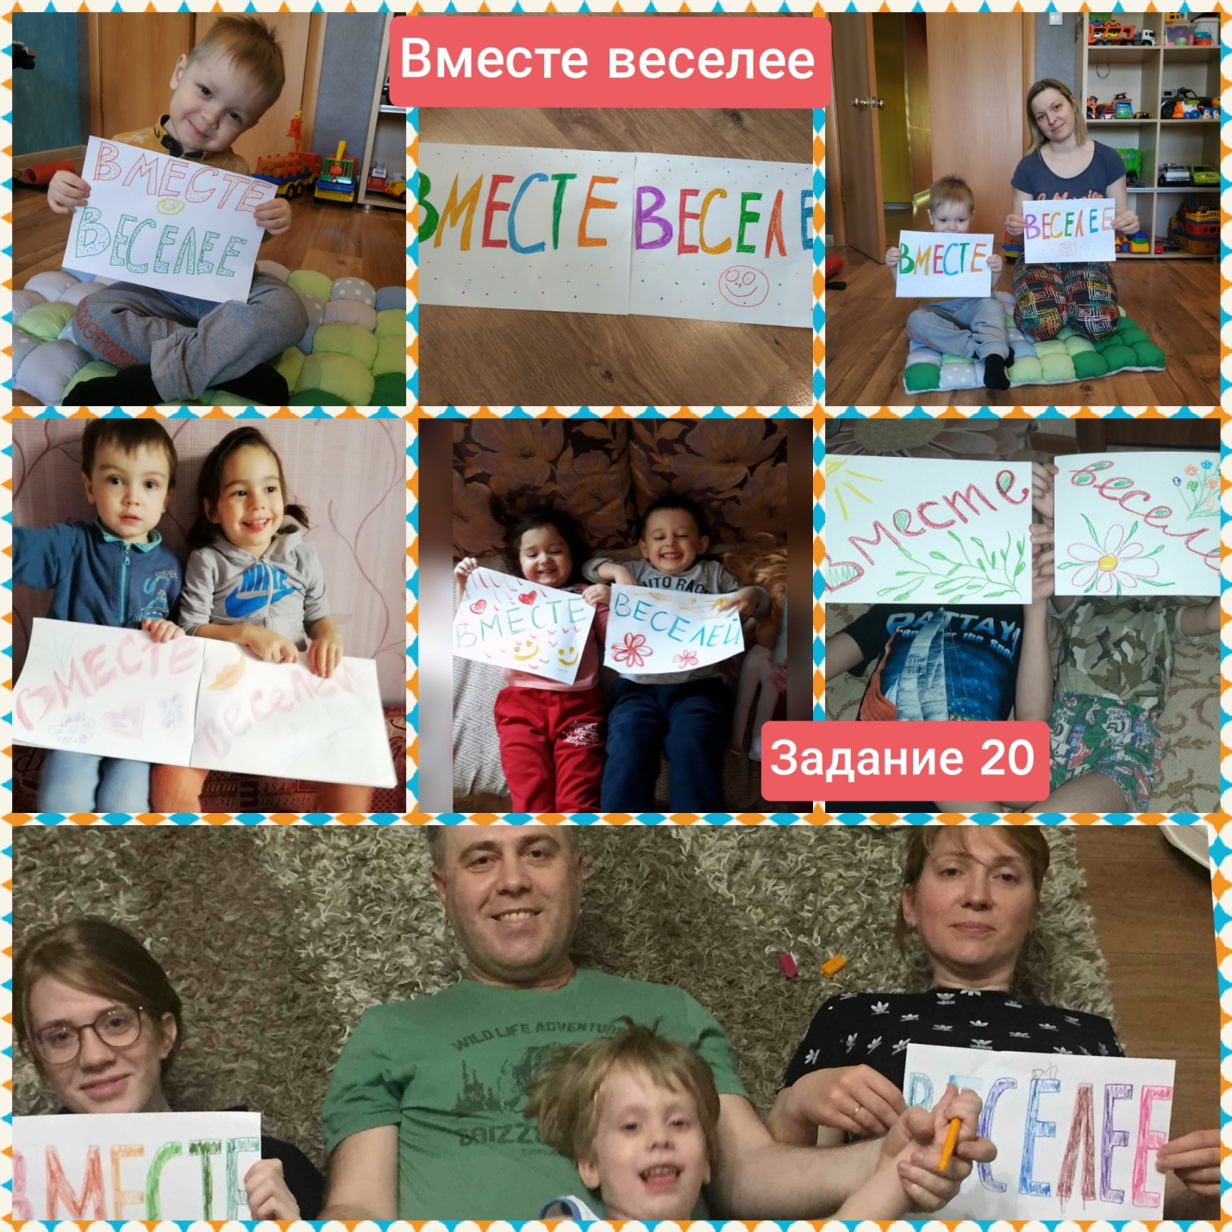
Задание 1 «Сделай цветочек»
Задание 3 «Юный музыкант»

